Rakousko

Cíl: seznámit žáky se základními informacemi o Rakousku, jeho městy a kuchyní. Dále rozšíření slovní zásoby a motivace k vyhledávání dalších informací k tomuto tématu.

Cílová skupina: studenti SŠ

Jazyková úroveň: B1

Pomůcky: internetové připojení, slovník, překladač
Státy Evropy: Rakousko

________________________________________________________
- Welche österreichische Bundesländer kennst du?
Jaké znáš rakouské spolkové země?
………………………………………………………………………………………………………………………………………………………………………………………………………………………………………….
- Ergänze die richtigen Verben in den Lücken des Textes. Die verben stehen im Perfekt.
Doplň správná slovesa do mezer v textu. Slovesa jsou v perfektu.

2× machen, probieren, beschließen, sein, aufstehen, genießen, beginnen, fahren, entscheiden
Vor einigen Jahren ……….. ich eine spannende Reise nach Österreich ………... Die Reise ……….. in Wien, der wunderschönen Hauptstadt Österreichs………... Ich ……….. schon oft in Wien……….., aber diesmal war es etwas Besonderes. Wir ……….. uns ……….., die berühmte Wiener Oper zu besuchen.
Nach unserem Aufenthalt in Wien ……….. wir ……….., in die Alpen zu fahren, um die österreichische Natur zu genießen. Wir ……….. früh ……….. und ……….. uns auf den Weg ……….. Wir ……….. Ski und Snowboard ……….. und ……….. die wunderschöne Aussicht ………... Wir ……….. auch einige traditionelle österreichische Gerichte ……….., wie das berühmte Wiener Schnitzel und die köstliche Sachertorte.

- Übersetze die fettgedruckten Ausdrücke aus der vorherigen Übung.
Přelož tučně označené výrazy z předchozího cvičení.
……………………………………………………………………………………………………………………………………………………………………………………………………………………………………………………………………………………………………………………………………………………………………………………………………………………………………………………………………………………..
- Wähle eine wichtige österreichische Persönlichkeit aus (es kann sich um eine historische Figur oder eine zeitgenössische Persönlichkeit handeln).
Schreibe ein paar Sätze über diese Person, einschließlich Informationen über ihr Leben und ihre Bedeutung (Du kannst im Internet nach Informationen suchen).
Lasse Ihre Mitschüler*innen anhand dieser Informationen erraten, um welche österreichische Persönlichkeit es sich handelt.
Vyber si významnou rakouskou osobnost (může to být historická postava nebo současná osobnost).
Napiš o této osobnosti několik vět, včetně informací o jejím životě a významu (informace můžeš vyhledat na internetu).
Na základě těchto informací nech spolužáky, aby uhodli, o kterou rakouskou osobnost se jedná.
………………………………………………………………………………………………………………………………………………………………………………………………………………………………………………………………………………………………………………………………………………………………
- Zeichne eine Spezialität aus der österreichischen Küche.
Namaluj nějakou specialitu z rakouské kuchyně.
- Schau dir das Video an un beantworte die Fragen.
Podívej se na video a odpověz na otázky.

- Wie heißt der Vergnügungspark in Wien?
Jak se jmenuje zábavný park ve Vídni?

- Legoland
- Prater
- Europapark

- Was ist Wiener Kaffee?
Co je vídeňská káva?

- heiße Schokolade
- Kaffee mit Schlagsahne

- Was könnte man sonst noch in einem Wiener Kaffeehaus bestellen?
Co jiného si můžeme ještě ve vídeňské kavárně objednat?
………………………………………………………………………………………………………………………..
- In welchem Schloss in Wien lebte die Kaiserin Sissi?
Ve kterém vídeňském paláci žila císařovna Sissi?

- Schloss Schönbrunn
- Schloss Sanssouci

- Nenne drei österreichische Persönlichkeiten, die im Video erwähnt werden.
Vyjmenuj tři rakouské osobnosti zmíněné ve videu.
………………………………………………………………………………………………………………..………

- Ergänze die fehlenden Wörter in der Tabelle.
Doplň chybějící slovíčka v tabulce.

TSCHECHISCH  ČESKY | DEUTSCH  NĚMECKY
hlavní město
kultura
 | das Nachbarland
památky
 | Wiener Schnitzel
 | die Schlagsahne
jablečný závin
habsburská monarchie
 | die Donau
kavárna
alpy
 | die Straße
císař
 | die Flagge

- Was weißt du über Wien? Schreibe mindestens ein paar Sätze.
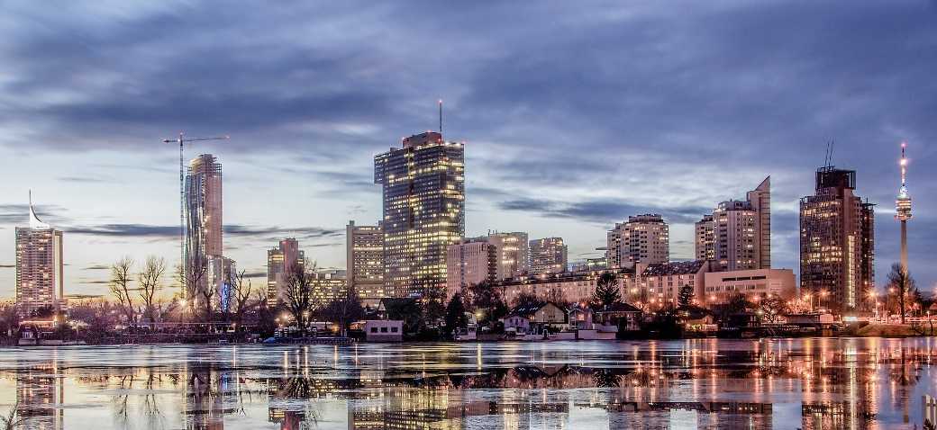
Co víš o Vídni? Napiš alespoň pár vět.
…………………………………………………………………………………………………………………………………………………………………………………………………………………………………………………………………………………………………………………………………………………………………………………………………………………………………………………………………………………….

Co jsem se touto aktivitou naučil(a):
………………………………………………………………………………………………………………………………………………………………………………………………………………………………………………………………………………………………………………………………………………………………………

Autor: Barbora Martinčíková
Toto dílo je licencováno pod licencí Creative Commons [CC BY-NC 4.0]. Licenční podmínky navštivte na adrese [https://creativecommons.org/choose/?lang=cs].
Zdroje:
Obrázek 1: https://en.wikipedia.org/wiki/Vienna#/media/File:Vienna_Skyline_(cropped).jpg

